Žádost zákonného zástupce žáka ZŠ – škola byla uzavřena 14. 10. 2020 z rozhodnutí MŠMT.
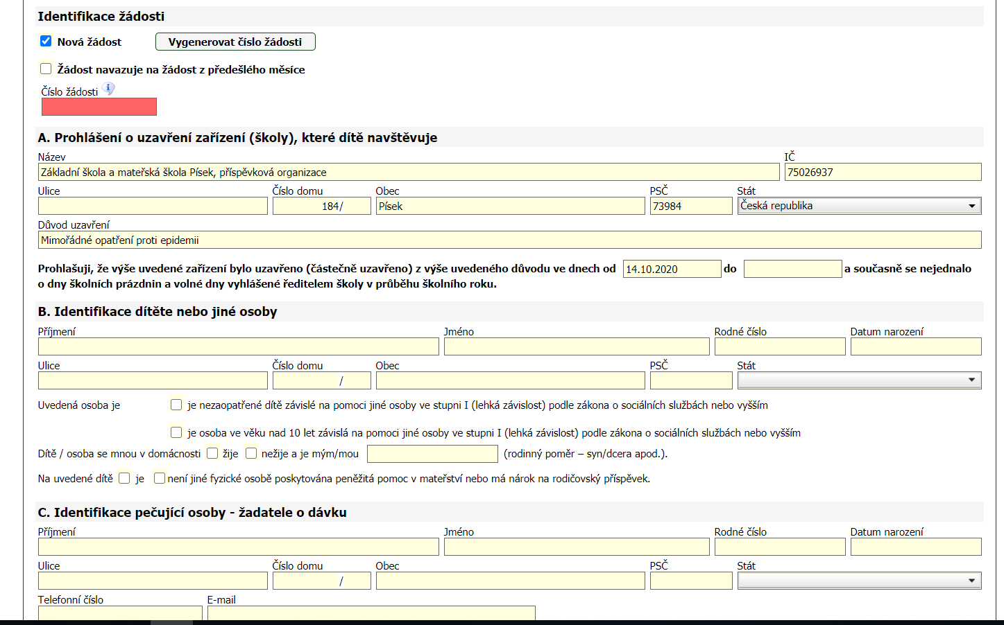
vygenerujte číslo žádosti za měsíc říjen
Škola je uzavřena v měsíci říjnu od 14. 10. do 23. 10. 2020. Na dny 26., 27., 29. a 30. 10. byly vyhlášeny prodloužené prázdniny MŠMT ČR. Není nám úplně jasné, jestli tyto dny budou brány jako prázdniny anebo jestli budou spadat do dnů, ve kterých máte nárok na ošetřovné.
Žádost zákonného zástupce MŠ – Mravenečci od 19. 10., Žabky a Motýlci od 22. 10. – na rozhodnutí KHS stále čekáme. Čekáme také na další vyšetření zaměstnanců. Pokud se prokáže další šíření viru, budeme muset přistoupit k úplnému omezení provozu v týdnu mezi 26. 10. – 30. 10.
Zákonní zástupci dětí MŠ mají nárok na ošetřovné i v době školních prázdnin, pokud je zařízení uzavřeno.
Důvod částečného / úplného uzavření MŠ: Mimořádné opatření proti epidemii.

